Prvi vgrajen sistem za spremljanje kakovosti notranjega in zunanjega zraka v zagorski osnovni šoli

Podjetje Tevel, d.o.o., je v Osnovni šoli Toneta Okrogarja Zagorje ob Savi namestilo prvi inovativen sistem za spremljanje kakovosti notranjega in zunanjega zraka MX Galaxy Q-AIR. Gre za celovit sistem avtomatskega spremljanja in nadzora fizikalnih parametrov zraka, ki preko senzorjev omogoča zaznavo odstopanj merjenih fizikalnih veličin od dovoljene meje. Sistem, ki je plod lastnega razvoja podjetja Tevel, daje uporabnikom v realnem času podatke o kakovosti zraka, ki ga dihajo.

Pri razvoju novega sistema za spremljanje kakovosti zraka smo dali velik poudarek na kakovost zraka v notranjih prostorih. V njih namreč s sodobnim načinom življenja preživimo do 90 % svojega časa, na primer doma, v službi ali v šoli. Prekomerno onesnažen zrak v teh prostorih poveča možnost nastanka alergij, negativno vpliva na produktivnost in uspešnost ter tudi odsotnost. S Tevelovim sistemom Galaxy Q-AIR uporabniki merjene parametre spremljajo v realnem času, tudi preko mobilnih naprav. Ponosni smo, da smo z lastnim razvojem in znanjem razvili sistem, ki bo pripomogel k izboljšanju počutja in zdravja uporabnikov stavb, v katerih bo nameščen.

Viri onesnaževanja CO2:

Povišanje koncentracije CO2, so posledica izdihanega zraka prisotnih oseb v prostoru.
Razlike med vdihanim in izdihanim zrakom:
Ob vdihu naše telo sprejme 21 % kisika, 0,04 % ogljikovega dioksida in 78 % dušika. Izdihan zrak vsebuje približno 16 % kisika, 4,5 % ogljikovega dioksida in 78 % dušika. Izdihan zrak je poln vodnih hlapov, ki nastanejo pri dihanju

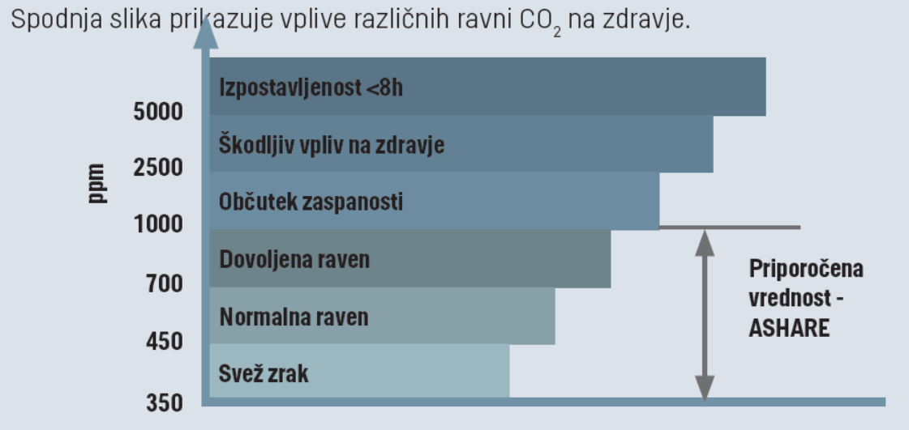

Slika Vir: Priročnik projekta INAIRQ

Sistem MX Galaxy Q-AIR je sestavljen iz več posameznih enot. Zunanja merilna postaja je namenjena merjenju kakovosti zunanjega zraka, notranje merilne enote pa izvajajo meritve v posameznih notranjih prostorih, npr. trgovinah, proizvodnji, pisarnah, predavalnicah ali učilnicah. Podatki meritev se uporabniku prikazujejo grafično na spletu, kjer so na voljo aktualne merjene vrednosti in zgodovina vseh meritev posamezne merilne enote v različnih časovnih obdobjih. Trenutni podatki zunanjih meritev se lahko hkrati spremljajo tudi na zunanjem monitorju, na notranji merilni enoti pa se trenutne vrednosti meritev prikazujejo na vgrajenem zaslonu. Naprava hkrati obvešča o spremembi kakovosti merjenega zraka s spremembo barve glede na dopustne vrednosti merjenih parametrov.

V notranjih prostorih se spremljajo parametri, ki so najpomembnejši za ugodno počutje in zdravje v notranjih prostorih, to so: temperatura, vlažnost, ogljikov dioksid in hlapne organske spojine. Zunanja merilna postaja z namenskimi senzorji za merjenje izbranih parametrov zraka meri temperaturo, vlažnost, hitrost in smer vetra, zračni tlak, ogljikov monoksid, ogljikov dioksid, delce PM2.5, delce PM10, ultravijolične žarke in ozon. Vse povezave in prenos podatkov potekajo preko Wi-Fi omrežja.

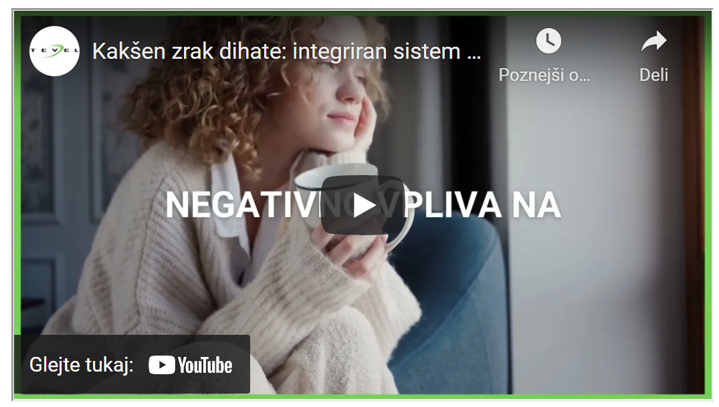

https://www.tevel.si/si/resitve/sistemske-resitve-v-javnih-objektih/spremljanje-kakovosti-zraka/

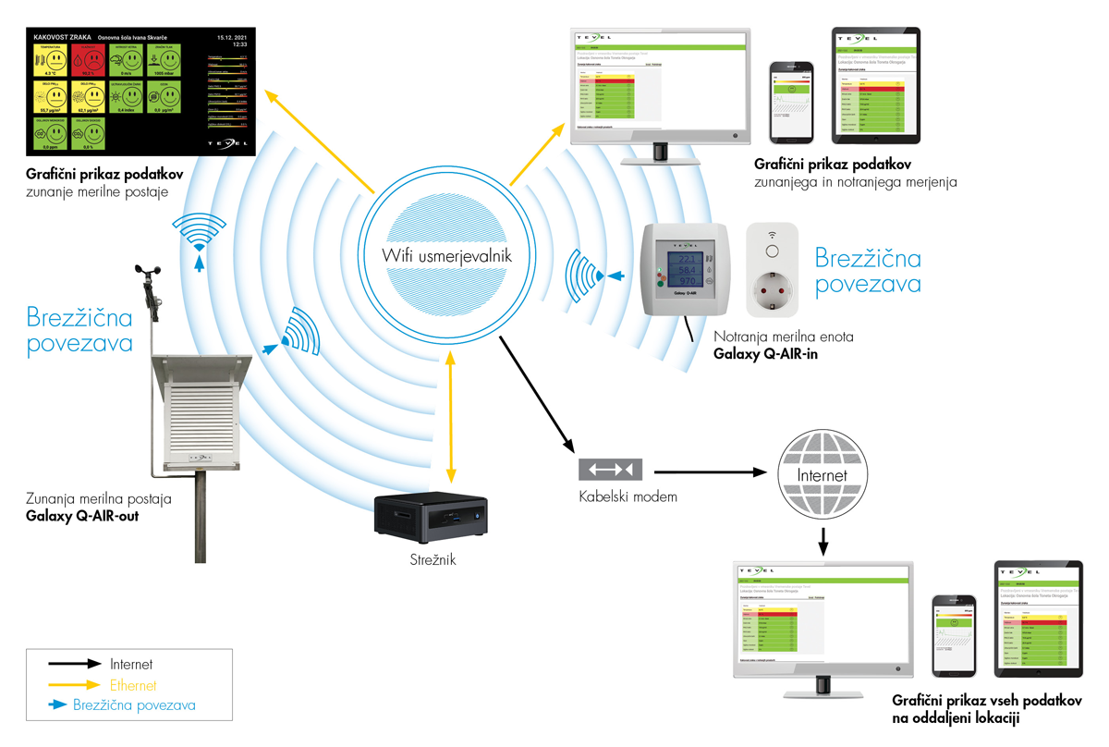
Sistem MX Galaxy Q-AIR

Vmesnik Vremenske postaje Tevel
Vstopna stran
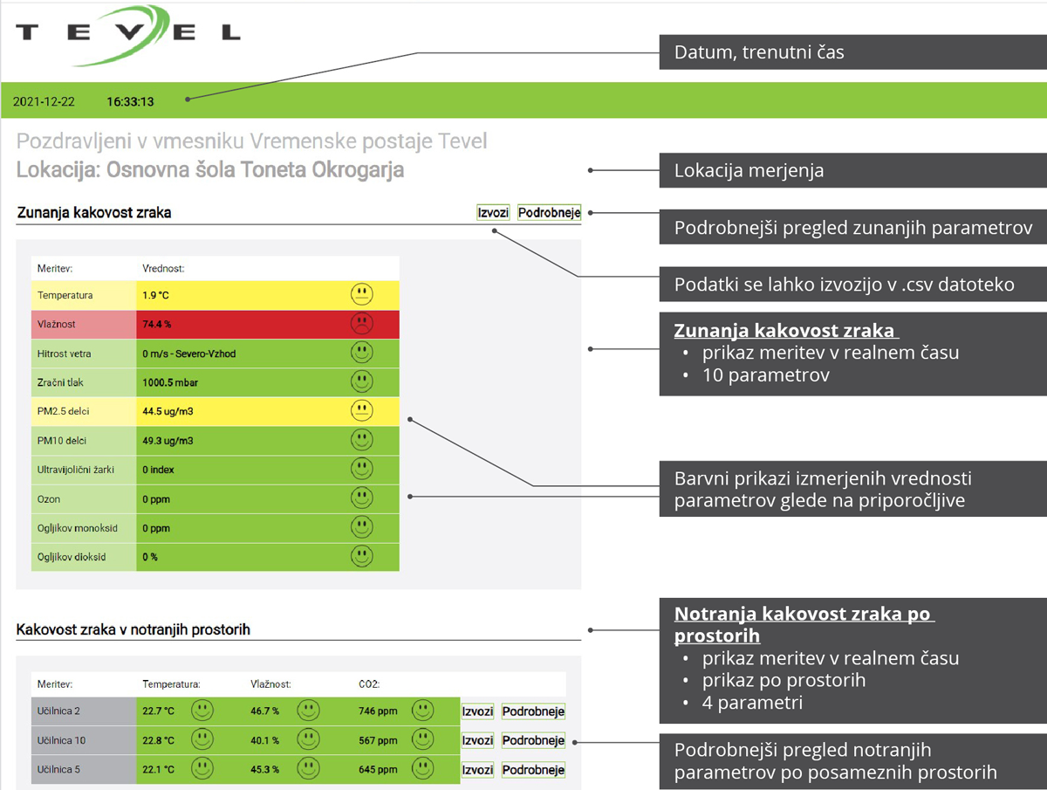

Merjeni parametri podrobneje
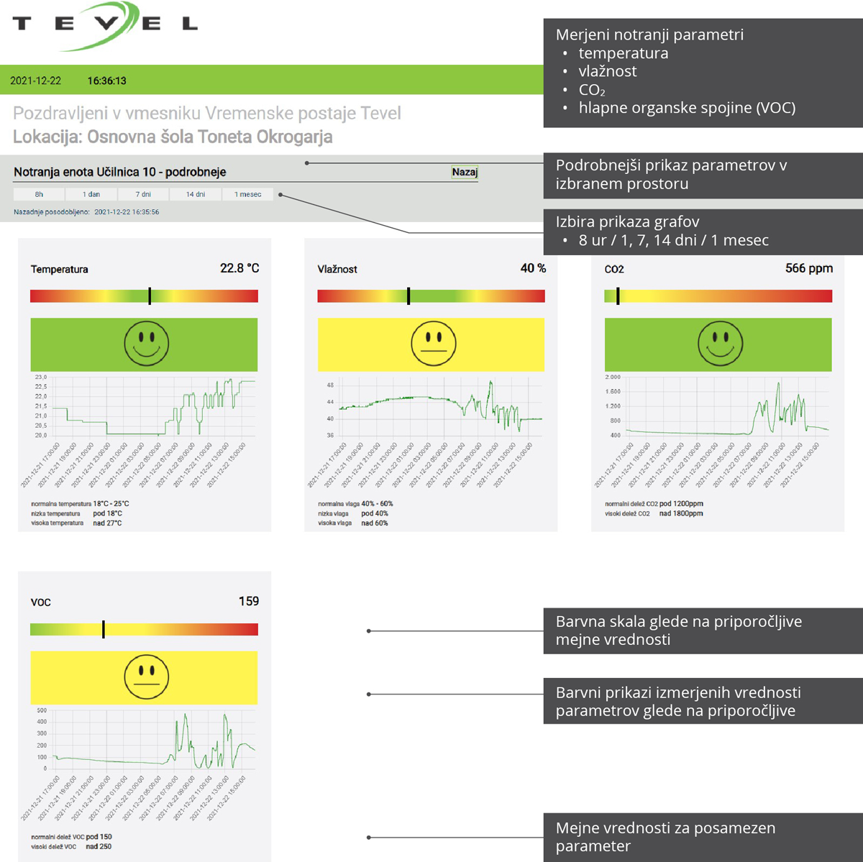

Zakaj Tevelov inovativen sistem MX GALAXY
- Omogoča spremljanje kakovosti notranjega in zunanjega zraka
- Primerjave izmerjenih vrednosti s priporočljivimi
- Ustvarjanje zdravega šolskega in delovnega okolja z izvedbo ukrepov oz. oblikovanjem prostora
- Rezultati meritev v pomoč pri pridobivanju dodatnih sredstev pri lokalni samoupravi oz. lastniku
- Sistem dviga ozaveščenost o pomenu kakovosti zraka
- Bogate izkušnje in lokalna podpora uporabnikom
- Narejeno v Sloveniji

Dodatne Informacije:

Podjetje Tevel iz Kisovca načrtuje in izvaja tehnične varnosti v industriji in rudarstvu od leta 1990. Bogate izkušnje s področja načrtovanja in izvajanja protieksplozijske zaščite vodijo podjetje za inženiring, konstruiranje, proizvodnjo, preizkušanje in servisiranje k skupnemu cilju NAŠA KVALITETA – VAŠA VARNOST.
Razvoj novih izdelkov je srce ponudbe podjetja, ki vlaga dolgoletno znanje v razvoj novih proizvodov in storitev. Ne čakamo, ampak iščemo, inoviramo in izboljšujemo, kar nam prinaša nove rešitve in nova znanja, ki jih s pridom uporabimo pri svojem delu.

TEVEL, d. o. o.
Borovniško naselje 7
1412 Kisovec
Telefon +386 3 5672050
Telefaks +386 3 5671119
E-naslov info@tevel.si
www.tevel.si

